5. razred
18. 5. – 22. 5. 2020 | 5. a |  | 5. b
slovenščina | - V berilu, na str. 92, 93 preberi Pravljico o cesarju, ki je rad poslušal pravljice. Odgovori na vprašanja.  Poišči vsaj 4 značilnosti pravljic. Napiši svoj konec pravljice in jo ilustriraj.  - Reši naloge v Gradim, 2. del - (str. 50 - 60). Vse naloge preveri s pomočjo spletne povezave:  https://www.devetletka.net/index.php?r=downloadMaterial&id=1569&file= (ctrl+klik na povezavo) - rešitve so na str. 20  Zapomni si:  PRIDEVNIKI so besede, ki jih pridevamo samostalnikom.  Poimenujejo njihovo lastnost, vrsto in svojino. Zato ločimo tri vrste pridevnikov:  Lastnostni pridevnik: Kakšen? Mrzel sladoled. /Kakšna? Črna mačka. /Kakšno? Lepo vreme.  Poimenuje lastnost samostalnika: obliko (okrogel, oglat), barvo (zelen), mero (dolg, velik), naše mnenje (igriv, resnoben).  Vrstni pridevnik: Kateri? Čokoladni sladoled. /Katera? Ročna ura. /Katero? Sadno drevo.  Poimenuje vrsto samostalnika: od kod izvira (nemški ovčar, italijanski jezik), čemu je namenjen (šivalni stroj, pasji briketi), iz katere snovi je narejen (orehova potica, steklena vaza).  Svojilni pridevnik: Čigav? Bratov nasvet /Čigava? Bratova žena /Čigavo? Bratovo kolo  Pove, kdo je lastnik predmeta ali bitja. Prepoznamo ga po končnicah: bratov, Andražev, Župančičev, Tinin, Mojčin, sestrin.  Pridevnik in samostalnik, ki mu pripada, se ujemata v spolu in številu.  Samostalnik je vedno le enega spola- moškega, ženskega, srednjega.  Spol pridevnika pa je odvisen od spola samostalnika, pred katerim ta pridevnik stoji.  Morski pes- moški spol  Morska vetrnica – ženski spol  Morsko dno- srednji spol  Tudi število pridevnika je odvisno od števila samostalnika, pred katerim ta pridevnik stoji.  Morski pes- ednina  Morska psa- dvojina  Morski psi- množina
matematika | - Ponovi vse pretvorbe merskih enot za DOLŽINO, MASO, PROSTORNINO, PLOŠČINO, ČAS. Pretvorbe si prepiši v  zvezek (glej U, str. 110 –zgoraj).  Bodi pozoren: ko pretvarjamo večjo enoto v manjšo – množimo; ko pretvarjamo manjšo enoto v večjo – delimo.  - Reši naloge v U, str. 110 in 111 v zvezek.  - Reši naloge v DZ 2, str. 88 – 91.
tuji jezik angleščina | Klikni na spodnjo povezavo ali na gumb.  https://padlet.com/marceltalt/tkym7vctii73
likovna umetnost | Postani arhitekt, ki bo načrtoval svojo sanjsko hišo ali poljubno simetrično stavbo. Tokrat boš ustvarjal na A4 list s karo vzorcem (iz matematičnega zvezka) in uporabil navaden svinčnik. Karo vzorec ti bo v pomoč, da boš izdelal simetrično stavbo (sredina stavbe ločuje levo in desno polovico, ki sta enaki, če bi list prepognil po sredini). Izdelek izdelaj s pomočjo ravnila. Naj bo tvoja simetrična stavba domiselna, s čim več detajli.  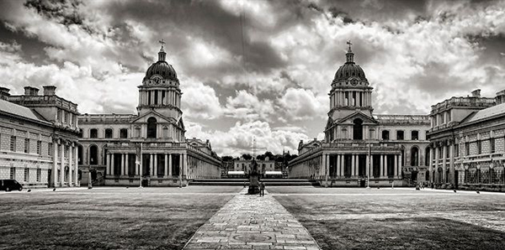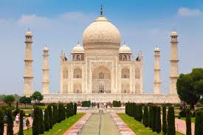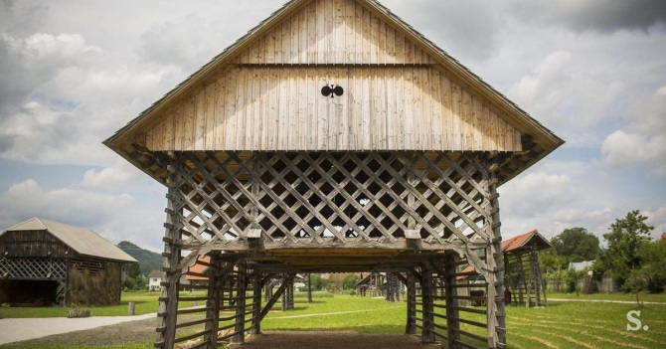
glasbena umetnost | - Prepevaj pesmi, ki smo se jih naučili letos pri gum.  - Preberi spodnjo zgodbo. Ko boš zgodbo prebral, razmisli, pri katerih besedah bi lahko izbrano besedo izpustil in jo nadomestil s preprostim zvokom, ki ga izvajaš s pripomočki, ki jih imaš pri roki (npr. Včeraj sem se s prijateljem odpravil v gore. Izpustim besedo odpravil, saj bom topotala z nogami.). Poskušaj najti čim več različnih zvokov, da bo zgodba zanimiva. Prepiši jo v zvezek in zapiši vse najdene/ustvarjene zvoke, ki bodo nadomestili izbrano besedo.  Včeraj sem se s prijateljem odpravil v gore. Hodila sva po ozki stezi in preskakovala kamenje. Mimo je priletela čebela. Med hojo je pihal rahel vetrič. Nato sva zagledala pobeglega konja, ki nama je v diru prekrižal pot. Kmalu sva prišla do izvira, kjer sva se osvežila. Prisluhnila sva tudi petju ptic v krošnji dreves. V daljavi sva zaslišala pisk tovornega vlaka. Ko sva prišla domov, sem si zapel veselo pesem in odšel spat.
družba | - U, str. 57 - 62 (preberi, prepiši povzetek in ga še sam dopolni). Vse omenjene kraje, podolja poišči na zemljevidu Slovenije.  - Obriši šablono Slovenije in vanjo vpiši vsa tri večja  din.-kr. podolja (Notranjsko, Ribniško-Kočevsko in Dolenjsko podolje).  - Za utrjevanje znanja lahko pregleduješ slike, posnetke na spletni strani (www.Radovednih-pet.si - 5. r- družba – interno gradivo– Raziskujem Slovenijo – Slovenske pokrajine), po predhodni prijavi. | - Preberi si o GRIČEVJU V OBPANONSKEM SVETU v U, str. 44-46 (Zopet obriši šablono Slovenije in pobarvaj obpanonske pokrajine. Označi omenjena gričevja (Goričko, Slovenske gorice ter Haloze) in jih pokaži še na ročnem zemljevidu. Prepiši si povzetek in slovarček.  - Preberi si o DEDIŠČINI OBPANONSKEGA SVETA v U, str. 47-49. Prepiši povzetek, slovarček in VEŠ VEM okvirček. Zalepi si kakšno sliko.  - Za utrditev znanja se lahko sprehodiš čez interaktivno gradivo Radovednih 5 (www.Radovednih-pet.si - 5. r - družba – interno gradivo– Raziskujem Slovenijo – Slovenske pokrajine).
naravoslovje in tehnika | - U, str. 78 (odgovori na vprašanja, zapiši jih v zvezek, preveri rešitve - spodaj in z barvo dopolni odgovore).  - Izdelaj model ŽIČNICE / ŽERJAVA. Potreboval boš: 2 okrogli leseni palčki, vrvico, 2 manjši kartonski škatli, ravnilo, svinčnik, lepenkarski nož (PAZI NA VARNOST!) ali škarje, namesto šila pa boš luknjo naredil kar s konico kemičnega svinčnika. Vsa navodila so pripeta v priponki (Žičnica, navodila).  - Vadi za teoretični del Kolesarskega izpita (KOLESAR SIO). V tem tednu opravi 5 simulacij kol. izpita. V zvezek zapiši vsa napačno rešena vprašanja s pravilno rešitvijo. Izpiši si tudi vsa vprašanja s pravilnimi odgovori, ki so se ti zdela težka. | - Vadi za Kolesarski izpit (KOLESAR SIO). V tem tednu opravi 5 simulacij. V zvezek zapiši vsa napačno rešena vprašanja s pravilno rešitvijo.  - Izpiši si tudi vsa vprašanja s pravilnimi odgovori, ki so se ti zdela težka.
šport | - Povabi člane družine na bowling na dvorišču: Napolnite plastenke z vodo in uporabite katerokoli žogico, ki jo imate, da z določene razdalje prevrnete čim več plastenk naenkrat.  - Igre naših babic – povprašaj svoja starša, babice in dedke, katero igro so se najraje igrali v otroštvu (Ristanc, Zemljo krast …). Povprašaj jih po navodilih igre in nato igro preizkusi. Boš videl, zabavno bo!  - Skok v daljino – najdi primerno mesto za skok v daljino (da bo varno, moraš izbrati kakšen peskovnik ali zemljo). Začrtaj si mesto odriva in večkrat poskusi – cilj je, da skočiš čim dlje, zato si mesto pristanka označi.
DOD | Izberi si eno od pravljic in ji prisluhni. Po poslušanju oblikuj strip.  Zakaj imajo zajci kratek rep https://youtu.be/QxshyObFqvQ Pavček https://youtu.be/XH9-WiOrnko Reven mladenič in modra kraljična https://youtu.be/EfESPTs6mm8 Špicparklc https://youtu.be/IUYyI4PYqck
DOP | - Na povezavi https://uciteljska.net/Projekti/UmestiWeb/ utrjuj znanje o samostalniku na zabaven način.  - Na povezavi https://learningapps.org/watch?v=pkbczdq5v17 utrjuj znanje o spolu samostalnika na zabaven način.
Gospodinjstvo 10.T  20.5.2020;  2 uri 5.b | Nega in vzdrževanje tekstilnih izdelkov  Vsa oblačila,ki jih kupimo v trgovini, so označena z všitimi in visečimi etiketami. Na njih so zapisani podatki in simboli, ki nam povedo, kako moramo za oblačila skrbeti, da ostanejo lepa in jih lahko dolgo uporabljamo,  - Naloga: V svoji omari poišči tri različna oblačila in si oglej njihove všite etikete. Na listu papirja s s svojimi besedami opiši način vzdrževanja za vsakega od njih. Kaj pomenijo posamezni simboli, si oglej v učbeniku na str. 70 (razpredelnica)  * Nekateri učenci še niso poslali prejšnje naloge, ki naj bi jo ocenila. Prosim, da si ponovno natančno preberejo navodila za delo in jih upoštevajo, saj nalog za delanje popravkov ne bom več vračala. Svoje izdelke pošljite čimprej!
neobvezni izbirni predmet | NIP – Računalništvo  OCENJEVANJE ZNANJA  Reši učni list 56_nip_RAC_ocenjevanje_znanja.doc.  Rešitve mi pošlji na e-naslov mateja.lesjak@osferdavesela.si.
NIP  nemščina | Tokrat se bomo srečali na videouri (glej Teams), kjer bomo pregledali učni list iz prejšnjega tedna (ponovitev snovi). Lahko mi boste tudi prebrali vaše govorne nastope, če mi še niste poslali posnetka. Če ne boste prišli vsi na vrsto, se bomo dogovorili še za dodatno videosrečanje.
NIP - ŠPORT | - ura: vadba TABATA  - naredi ogrevanje s hojo in tekom na mestu,  - opravi gimnastične vaje kot v šoli,  - na spodnji povezavi poišči vadbo TABATA: https://www.youtube.com/watch?v=XIeCMhNWFQQ.  - Naredi nekaj sprostitvenih vaj za konec.

